 | PROF. WALTER TADEU  Matemática I |  | 

Aula 0 – Reintegração à Matemática (Prof. Yuri) – 7 / 2 / 2020

Problema 1: Dispomos de oito esferas, aparentemente iguais. Só que uma é mais pesada que as demais, que têm o mesmo peso.
Com uma balança que possui dois pratos e com direito a apenas duas pesagens, como você encontraria a esfera mais pesada? Conte-me sua estratégia!

Problema 2: Anteontem eu tinha 19 anos. Ano que vem farei 22. Qual o dia e o mês do meu aniversário? Que dia e mês diz essas afirmações?

Problema 3: Considere o setor circular abaixo, onde e . Diante dessas informações, calcule o valor da área hachurada.
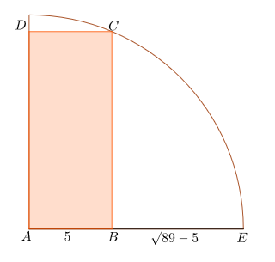

Problema 4: O reverso de um número natural de dois algarismos é o número que se obtém trocando a ordem dos algarismos. Por exemplo, o reverso de 34 é 43. Quais são os números de dois dígitos cuja soma com o seu reverso é um quadrado perfeito?

Problema 5: A quarta operação que se aprende na matemática é a divisão.
Na divisão de A por B, temos:

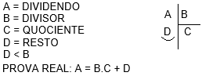

Encontre a soma dos algarismos do maior número inteiro positivo que, ao ser dividido por 8, deixa resto igual ao dobro do quociente.
a) 3 b) 4 c) 6 d) 8 e) 9

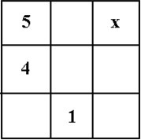
Problema 6: Numa certa localidade da Europa oriental, um dos passatempos prediletos dos habitantes é criar os chamados “quadrados mágicos”.
São quadrados divididos em linhas e colunas, preenchidos com números naturais não nulos e, cada qual, com uma propriedade específica. Em 1937 criaram, lá, o chamado “quadrado multiplicativo”.
Trata-se de uma estrutura, como mostrada abaixo, tal que o produto dos números de cada linha, coluna ou diagonal é o mesmo.

Com base nas informações acima, determine o valor de x.
Problema 7: Duas dúzias de moedas estão sobre a mesa formando três pilhas. Se dobrássemos a segunda pilha colocando nela moedas retiradas da primeira; em seguida, dobrássemos a terceira, com moedas retiradas da segunda; e, finalmente, dobrássemos o que restou da primeira pilha com moedas retiradas da terceira, então, as três pilhas ficariam iguais. Quantas moedas há em cada pilha?

Problema 8: Sejam a, b e c números reais não nulos. Sabendo que $\frac{a+b}{c}=\frac{b+c}{a}=\frac{c+a}{b}$, podemos dizer que o valor de $\frac{a+b}{c}$ é igual a:
(A) 1 (B) 2 (C) 3 (D) 4 (E) 5

Problema 9: O famoso jogo da Torre de Hanói é um "quebra-cabeça" que consiste em uma base contendo três pinos, em um dos quais são dispostos alguns discos uns sobre os outros, em ordem crescente de diâmetro, de cima para baixo.

Objetivo: Mover todos os discos para um dos pinos da direita com a menor quantidade de movimentos possíveis.

Regras: Você deve mover um disco de cada vez, sendo que um disco maior nunca pode ficar em cima de um disco menor.
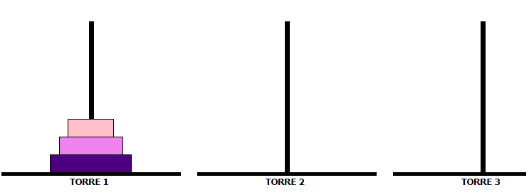

Problema 10: Um álbum de figurinhas possui páginas, cada uma com figurinhas, distribuídas em linhas e colunas. As figurinhas estão ordenadas e numeradas de até Nesse álbum, são consideradas figurinhas especiais a 7ª, 14ª, 21ª, 28ª e assim sucessivamente. A figura ilustra a primeira página desse álbum.

Depois que o álbum for completado com todas as figurinhas, determine qual será o número da última página que se iniciará com uma figurinha especial

Respostas: 1) Pesar 3 em cada prato e analisar as possibilidades. Ou um dos pratos desce e a pesada está aí ou eles se equilibram e a pesada está entre as duas que sobraram; 2) Aniversário: 31/dez; Afirmações: 1/jan; 3) 40; 4) 29, 38, 47, 56, 65, 74, 83 e 92; 5) a); 6) x = 2; 7) 1ª pilha = 11, 2ª pilha = 7 e 3ª pilha = 6; 8) B; 9) 7 movimentos; 10) página 34.

